АЛГОРИТМ НАПРАВЛЕНИЯ В ЕАИС «ЕДИНЫЙ РЕЕСТР» СООБЩЕНИЙ О ИНТЕРНЕТ-РЕСУРСАХ, СОДЕРЖАЩИХ ЗАПРЕЩЕННУЮ ИНФОРМАЦИЮ О НАРКОТИЧЕСКИХ СРЕДСТВАХ И ПСИХОТРОПНЫХ ВЕЩЕСТВАХ
В целях ограничения доступа к сайтам в сети «Интернет», содержащим информацию, распространение которой в Российской Федерации запрещено, создана единая автоматизированная информационная система «Единый реестр доменных имен, указателей страниц сайтов в сети «Интернет» и сетевых адресов, позволяющих идентифицировать сайты в сети «Интернет», содержащие информацию, распространение которой в Российской Федерации запрещено» (далее – Единый реестр, eais.rkn.gov.ru).
При выявлении Интернет-ресурса содержащего запрещенную информацию, каждый может самостоятельно направить сообщение об этом в Федеральную службу по надзору в сфере связи, информационных технологий и массовых коммуникаций (далее – Роскомнадзор) для внесения его (ресурса) в Единый реестр, заполнив форму на их официальном сайте для дальнейшей блокировки данного сайта.
Давайте рассмотрим, как это сделать, на примере предположительно выявленного сайта по продаже наркотических и психотропных средств (рисунок № 1).
Рисунок № 1.
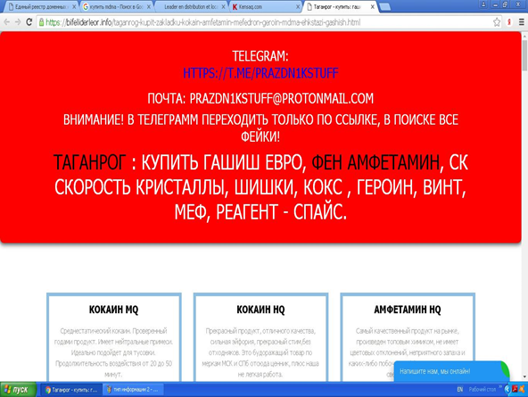
1. Необходимо зайти на официальный сайт Роскомнадзора (http://eais.rkn.gov.ru либо http://blocklist.rkn.gov.ru).
2. Просмотреть открывшуюся страницу вниз, найти слева раздел «Единый реестр запрещенной информации» и войти в него (рисунок № 2).
Рисунок № 2.
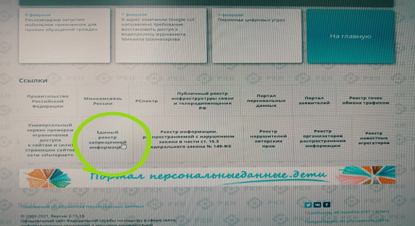
Проверяем вносились ли ранее сведения о найденном ресурсе в ЕАИС «Единый реестр» (рисунки № 3 и № 4):
Рисунок № 3.
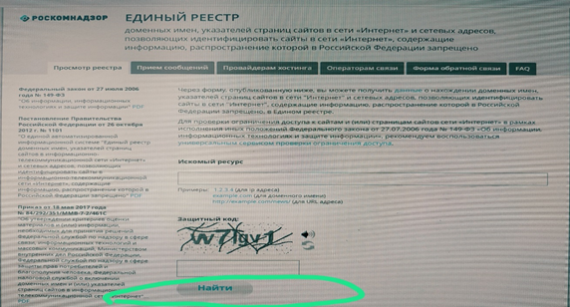
Рисунок № 4.
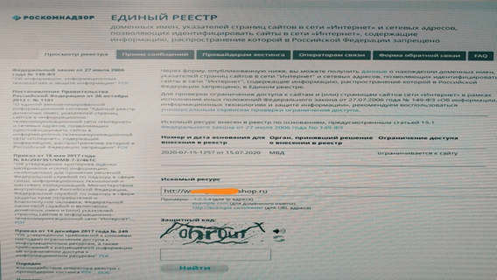
— в случае наличия сведений о сайте в ЕАИС «Единый реестр» будут указаны: номер основания внесения в реестр; орган, принявший решение о внесении в реестр; дата внесения в реестр; статус ресурса. Доступ к указанному ресурсу уже должен быть заблокирован.5).
3. В случае отсутствия сведений о ресурсе в ЕАИС «Единый реестр» будет выдано сообщение «Искомый адрес не значится в реестре» либо «По Вашему запросу ничего не найдено», в связи с чем необходимо на ссылке http://eais.rkn.gov.ru выбрать вкладку «Прием сообщений» и подать соответствующее обращение (рисунок №5)
Рисунок № 5.
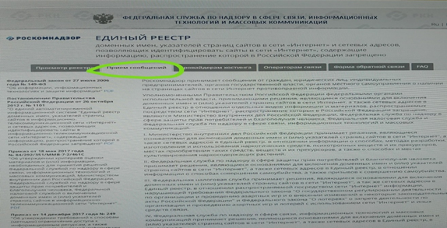
4. Для корректного составления указанной формы необходимо заполнить размещенную там форму (рисунки № 6, № 7 и № 8).
4.1. Сначала необходимо выбрать «Тип информации». В нашем случае это «признаки пропаганды наркотиков».
4.2. Копируем ссылку на интернет-страницу сайта в сети Интернет из адресной строки браузера и вставляем его в поле «Указатель страницы сайта в сети Интернет» с обязательным указанием сетевых протоколов («http://» или «https://» в зависимости от того, какой протокол используется) (рисунок № 6).
Рисунок № 6.
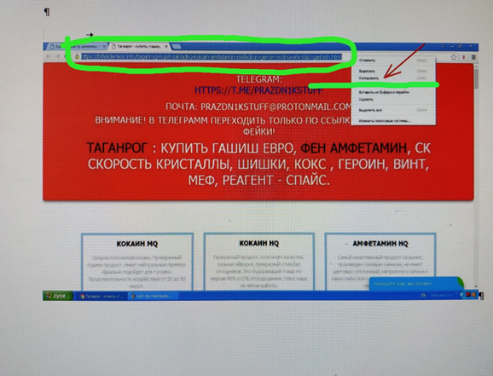
4.3. Заполняем раздел «Источник информации».
4.4. В разделе «Вид информации» галочками указываем ее обозначение на выявленном ресурсе (текст, фото и т.д.)
4.5. Указываем, каким является доступ к запрещенной информации (свободный, ограниченный или платный).
4.6. В разделе «Дополнительная информация» ПО ЖЕЛАНИЮ можно указать:
— способ связи для совершения заказа;
— способ оплаты заказа;
— логин и пароль от страницы социальной сети, через которую был совершен вход и обнаружен противоправный контент;
— браузер, через который был обнаружен противоправный контент и т.д.
4.7. В заключении при подаче обращения необходимо заполнить информацию о себе. При отправке сообщения от физического лица указывать место работы не обязательно.
4.8. Если Вы хотите получить от Роскомнадзора ответ о принятых по обращению мерах, не забудьте поставить галочку в графе «Направлять ответ по электронной почте». Ответ не всегда приходит сразу, все зависит от текущей загруженности сайта Роскомнадзора.
Рисунок № 7.
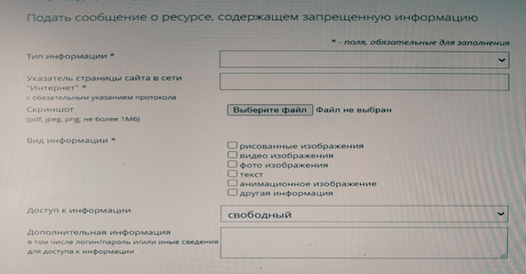
Рисунок № 8.
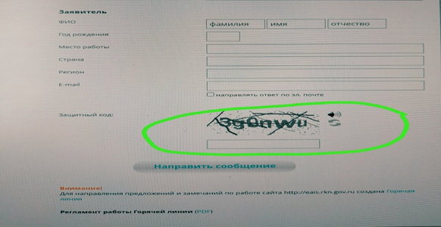
4.9. После того, как Вы заполнили все пункты формы подачи обращения, необходимо ввести цифры защитного кода и Ваше обращение будет направлено в Роскомнадзор для рассмотрения.
5. Ниже приведены примеры возможных ответов на Ваше обращение (Рисунок № 9 и № 10).
Рисунок № 9.
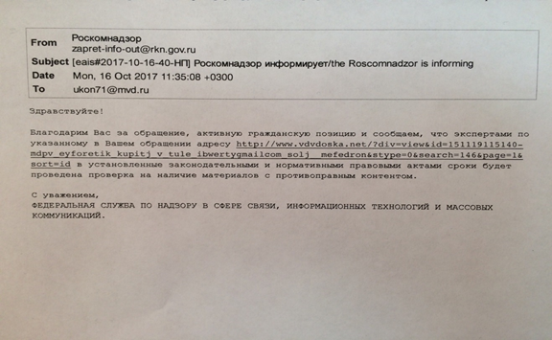
Рисунок № 10.
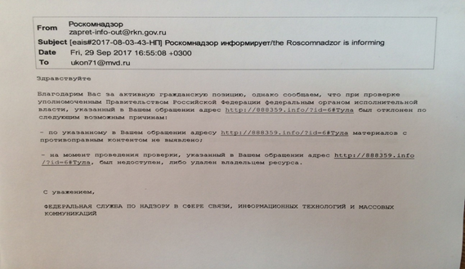
Памятка по выявлению посевов и очагов произрастания наркосодержащих растений
В соответствии с частью 3 статьи 29 Федерального закона от 8 января 1998 года № 3 – ФЗ «О наркотических средствах и психотропных веществах» обязанность по обследованию и выявлению незаконных посевов и очагов произрастаниянаркосодержащих растений лежит на собственнике земли. «Юридические лица, не имеющие лицензии на культивирование конкретных растений, включенных в Перечень наркотических средств, психотропных веществ и их прекурсоров, и физические лица, являющиеся собственниками или пользователями земельных участков, на которых произрастают указанные растения, обязаны их уничтожить. В случае отказа от добровольного уничтожения указанных растений осуществляется их принудительное уничтожение за счет указанных физических и юридических лиц».
Непринятие землевладельцем или землепользователем мер по уничтожению дикорастущих растений, включенных в Перечень наркотических средств, психотропных веществ и их прекурсоров, и дикорастущей конопли после получения официального предписания уполномоченного органа, является административно наказуемым деянием и влечет наложение административного штрафа на граждан в размере от 15 до 20 МРОТ; на должностных лиц — от 30 до 40 МРОТ, на юридических лиц — от 300 до 400 МРОТ.ст. 10.5 КоАП РФ
Посев или выращивание запрещенных к возделыванию растений, а также культивирование сортов конопли, мака или других растений, содержащих наркотические вещества, является уголовно наказуемым деянием и наказывается штрафом в размере от трехсот тысяч рублей или в размере заработной платы или иного дохода осужденного за период до двух лет либо лишением свободы на срок до двух лет.
Преступлением признается сам факт посева, выращивания (культивирования) указанных растений без разрешения на то уполномоченных органов, независимо от последующих всходов или произрастания растений и получения урожая. При этом не имеет значения место посева (приусадебный участок, земли организации, пустующие земли и т.п.), размер посевной площади и судьба посевов.
Под посевом в данном случае понимается посев семян или высадка рассады, запрещенных к возделыванию наркотикосодержащих культур без надлежащего разрешения на любых земельных участках, в т.ч. на пустующих землях, во временный или защищенный грунт (ящики на балконе, лоджии, в квартире и т.п.).
Под выращиванием запрещенных к возделыванию наркотикосодержащих культур понимается уход (культивация, полив и т.п.) за посевами и всходами с целью доведения их до стадии созревания.
Под культивированием содержащих наркотические вещества сортов конопли, мака или других растений понимается совершенствование процесса их возделывания, включая их селекцию и повышение эффективности способов их выращивания.
В настоящее время основной проблемой являются незаконные посевы конопли. Причем необходимо отметить, что дикорастущая конопля на обслуживаемой территории произрастает в определенных местах и собственникам земель внесены разъяснения.
Для незаконного выращивания используют любые участки местности, независимо от формы собственности. В последнее время все чаще используются различные способы маскировки (смешанные посевы, пригибание растений, высевы вдоль опушек, на территориях полигонов и т.д.). Выращивание конопли и изготовление из неё марихуаны для жителей удаленных населенных пунктов становится своеобразным источником доходов, поскольку других легальных источников заработка там просто нет.
В случае выявления фактов неправомерного использования земель для культивирования наркотикосодержащих растений и обнаружении дикорастущих массивов в лесных угодьях и населенных пунктах Крымского района, необходимо информировать по круглосуточным «телефонам доверия» ОВД по Крымскому району 2-35-70 или антинаркотическая комиссия муниципального образования Крымский район в рабочее время 2-17-53

